Гуманітарний відділ виконавчого комітету
Миронівської міської ради Миронівського району
Київської області

Стратегія розвитку
Миронівського
центру дитячої та юнацької творчості
Миронівської міської ради

2021
Стратегія закладу – це вектор розвитку закладу до забезпечення якості освіти; цілеспрямована спільна діяльність адміністрації та педколективу на підвищення якості освіти; здійснення місії закладу та досягнення її цілей; довгостроковий, послідовний, конструктивний, раціональний, стійкий до невизначеності умов середовища комплексний план діяльності закладу, з постійним аналізом та моніторингом у процесі його реалізації, упровадженням інновацій, який спрямований на досягнення успіху в кінцевому результаті.
РОЗДІЛ І
ЗАГАЛЬНА ХАРАКТЕРИСТИКА
ПОЗАШКІЛЬНОЇ ОСВІТИ
Законодавство і політика

Державну політику у сфері позашкільної освіти та напрями її розвитку визначено у міжнародних та національних документах: Конституція України (1996), Конвенція ООН про права дитини (1989), Всесвітня декларація про забезпечення виживання, захисту і розвитку дітей (1990), Загальна декларація прав людини (1948), Закон України «Про освіту» (1991, 2017), Закон України «Про позашкільну освіту» (2000), Закон України «Про охорону дитинства» (2001), Закону України «Про місцеве самоврядування в Україні» (1997), Національна доктрина розвитку освіти (2002), Положення про позашкільний навчальний заклад (2001). Накази Міністерства освіти і науки України Концепція позашкільної освіти та виховання від 25.12.1997 р. № 16/3-8
- Про затвердження Типового положення про атестацію педагогічних працівників від 06.10.2010 р. № 930
- Про затвердження Положення про центр, будинок, клуб еколого-натуралістичної творчості учнівської молоді, станцію юних натуралістів від 10.05.2002 р. № 292
- Про затвердження Положення «Про почесні звання «Народний художній колектив» і «Зразковий художній колектив» від 14.08.2002 р. № 461
- Про затвердження Положення про центр, будинок, клуб науково-технічної творчості учнівської молоді, станцію юних техніків від 16.04.2003 р. № 238
- Про затвердження Положення про порядок організації індивідуальної та групової роботи в позашкільних навчальних закладах від 11.08.2004 р. № 651
- Про визначення порядку присвоєння педагогічних звань педагогічним працівникам від 04.07.2005 р. № 396
- Про затвердження Положення про малу академію наук учнівської молоді від 09.02.2006 р. № 90
Накази Міністерства культури України
- Про затвердження Положення про початковий спеціалізований мистецький навчальний заклад (школу естетичного виховання) від 06.08.2001 № 523
Сутність поняття «позашкільна освіта»
Позашкільна освіта – основа формування людського капіталу. Виникнення і функціонування позашкільної освіти обумовлені специфікою освіти, її найголовнішими факторами – замовниками і споживачами – людина, громада і держава.
Ключовими словами поняття «позашкільна освіта» є освіта, культура, особистість, держава, заклад, вільний час, творчість тощо.
Сутність позашкільної освіти полягає у тому, що це організована державою система розвитку людини як особистості у закладах позашкільної освіти.
Позашкільна освіта за своєю суттю носить діяльнісний характер, є процесом і результатом.
Стратегічною місією позашкільної освіти є розвиток людини як особистості – основи людського капіталу держави та суспільства.
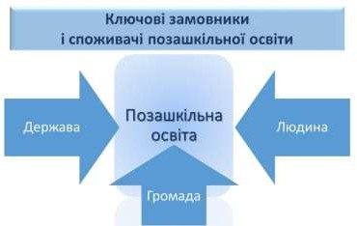

Рис. 1. Ключові замовники і споживачі позашкільної освіти

Сучасна позашкільна освіта – це складова системи безперервної освіти, цілеспрямований процес і результат навчання, виховання, розвитку і соціалізації особистості у вільний час у закладах позашкільної освіти з отримання знань, умінь, навичок та цінностей.
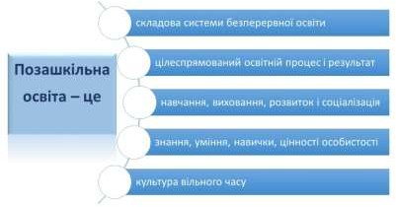
Рис. 2 Визначення позашкільної освіти

РОЗДІЛ ІІ
КОНЦЕПТУАЛЬНІ ОСНОВИ ПОЗАШКІЛЬНОЇ ОСВІТИ
У сучасному світі позашкільна освіта набуває нового значення, що обумовлено 3 факторами:
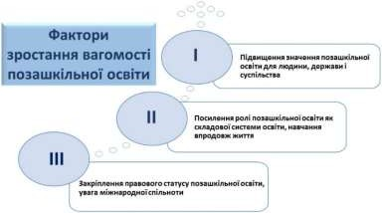

Рис. 3. Фактори зростання вагомості позашкільної освіти

Основними трендами позашкільної освіти ХХІ століття стають:

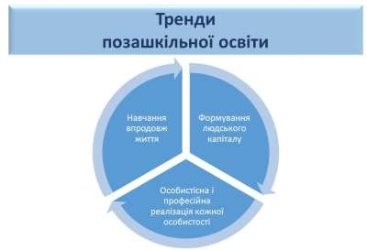
Рис. 4. Тренди позашкільної освіти

Основними функціями позашкільної освіти є освітньо-культурна, соціальна, економічна.
  - Освітньо-культурна функція позашкільної освіти – спрямована на розвиток людини як особистості, задоволенні її освітніх потреб та інтересів, забезпеченні обізнаності, освіченості, вихованості.
  - Соціальна функція позашкільної освіти – спрямована на розвиток спільноти людей як громади, забезпеченні громадянського суспільства.
  - Економічна функція позашкільної освіти – спрямована на формування і використання продуктивних здібностей особистості як людського капіталу держави та суспільства.

Позашкільна освіта має цінність як для людини, так і громади, держави, суспільства, а саме:
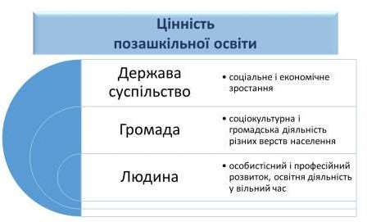
Рис. 5. Цінність позашкільної освіти

Позашкільна освіта як підсистема

Позашкільна освіта є невід’ємний складник системи освіти, її підсистема, що закріплено у правовому статусі.
Як підсистема освіти позашкільна освіта разом з іншими складовими освіти – дошкільною, повною загальною середньою, професійною (професійно - технічною) тощо створює єдиний освітній простір.

Функціонування позашкільної освіти як підсистеми освіти має відкритий характер і проявляється у змінах як позашкілля, так і системи освіти в цілому.
Позашкільна освіта – це освіта у закладах позашкільної освіти.
Враховуючи багатофункціональність позашкільної освіти, її надання може здійснюватися закладами позашкільної освіти для різних верств населення.
Компетентності, здобуті за програмами позашкільної освіти, можуть враховуватися та визнаватися на відповідному рівні освіти.

Система позашкільної освіти

Позашкільна освіта як система нижчого порядку утворює свою систему.
Система позашкільної освіти в загальнометодологічному аспекті являє собою сукупність положень, що є предметом теорії систем, системного підходу, системного аналізу.
Найбільш доцільними до системи позашкільної освіти застосувати такі поняття, як: елемент, компонент, підсистема, середовище, характеристика, стан, структура, модель, зв’язки тощо.
Система позашкільної освіти – це сукупність компонентів позашкільної освіти, що утворюють єдине ціле, взаємодіють із середовищем і між собою.
Основними компонентами системи позашкільної освіти є організаційні, змістові, методичні, процесуальні, функціональні, діяльнісні та інституціональні.
Системоутворюючим фактором системи позашкільної освіти є освітня діяльність у вільний час.

Кожен з компонентів системи позашкільної освіти включає різноманітні складові, а саме:
− організаційний (нормативно-правові, організаційно-управлінські, кадрові, науково-методичні, фінансові та матеріально-технічні);
− змістовий (природа, суспільство, культура, техніка, спорт);
− методичний (мета, зміст, форми, методи, засоби);
− процесуальний (навчання, виховання, розвиток, соціалізація),
− функціональний (дозвілля, пізнання, творчість);
− діяльнісний (художньо-естетичний, науково-технічний, еколого- натуралістичний, туристсько-краєзнавчий, гуманітарний тощо);
− інституціональний (заклади освіти, заклади культури, спорту, сім’я, організації тощо).
Система позашкільної освіти належить до систем соціального типу, еволюція і спрямованість якої визначається:
- соціальними, економічними і політичними змінами у державі і суспільстві;
- ієрархією ціннісних орієнтацій людини.
Ціле позашкільної освіти як системи завжди буде більше, ніж сукупність її складових. Основними характеристиками системи позашкільної освіти є: складність, цілісність, відкритість, цілепокладання, результативність, інституційність, ієрархічність, нелінійність.

Структура позашкільної освіти
Структура позашкільної освіти – це характеристика складу та просторова картина позашкільної освіти.
Структура позашкільної освіти розгалужена і різноманітна. Вона включає різні заклади, організації, установи, діяльність яких пов’язана із функціонуванням позашкільної освіти.

Рис. 6. Структура позашкільної освіти

Основною структурною одиницею і установою, що забезпечує надання позашкільної освіти є заклад позашкільної освіти. Сучасна структура позашкільної освіти орієнтована на навчання впродовж життя у закладах позашкільної освіти.
Особливістю структури позашкільної освіти є різне підпорядкування, типи і форми власності.
Основу структури позашкільної освіти становлять інституції системи освіта, культура і спорт.
У структурі позашкільної освіти в залежності від форми власності Миронівський ЦДЮТ має Статус комунального закладу позашкільної освіти, заснований на комунальній формі власності.

Сучасна модель організації позашкільної освіти
В умовах децентралізації особливого значення набуває організація позашкільної освіти, забезпечення її функціонування та створення умов для діяльності закладів позашкільної освіти в адміністративно-територіальних одиницях. Серед них об’єднані територіальні громади (ОТГ), села, селища, райони, міста, області.
Особливу роль у організації позашкільної освіти відіграє державна політика у сфері позашкільної освіти, її правові, соціально-економічні, а також організаційні, освітні та виховні засади.
В організації позашкільної освіти особливе місце займає цільове об’єднання ресурсів, система забезпечення.
Організація позашкільної освіти передбачає: наявність необхідних нормативно-правових документів, багаторівневої структури і різноманітних за типами, видами, чисельністю закладів позашкільної освіти та інших соціальних інституцій, підготовлених педагогічних та інших працівників відповідної кваліфікації, наукових і методичних матеріалів та програмних розробок, коштів та відповідної матеріально-технічної бази тощо.
Сучасна модель організаційного забезпечення позашкільної освіти включає 5-компонентну структуру, до якої відноситься: правове, управлінське, освітнє, інформаційне та фінансове забезпечення.
Рис. 7. Модель організаційного забезпечення позашкільної освіти

Першою складовою є правове забезпечення позашкільної освіти, що передбачає правові і законодавчі засади організації позашкільної освіти, необхідну нормативно-правову базу позашкілля.
Серед нормативних документів системи позашкільної освіти – закони, укази, розпорядження, постанови, накази, положення, програми, інструкції тощо, які регламентують позашкільну освіту, діяльність закладів позашкільної освіти.
Законодавчі та нормативно-правові акти представлено міжнародним, державним, обласним (районним, міським), місцевим рівнями, а також рівнем закладу.
Другою складовою є управлінське забезпечення позашкільної освіти, що передбачає створення, ефективне функціонування та розвиток багаторівневої структури позашкільної освіти та її управління.
Управлінське забезпечення позашкільної освіти передбачає наявність необхідної кількості підготовлених педагогічних та інших працівників відповідної кваліфікації системи позашкільної освіти, їх соціальних захист.
У сучасних умовах актуальним постає питання активізації державно- громадського управління, удосконалення управлінської вертикалі і горизонталі у сфері позашкільної освіти.
Особливе місце в умовах децентралізації як складова системи освіти займає заклад позашкільної освіти.
В об’єднаній територіальній громаді (ОТГ), селі, селищі, районі, місті, області заклад позашкільної освіти – це центр освітньої, соціокультурної та громадянської діяльності.
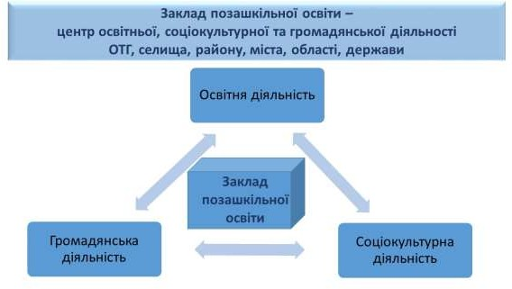
Рис. 8. Заклад позашкільної освіти в адміністративно-територіальних одиницях

З метою дотримання конституційного права дітей на позашкільну освіту, здобуття позашкільної освіти вихованцями, учнями і слухачами віком до 18 років включно здійснюється за рахунок державного та/або комунального бюджеті, від 19 років – за рахунок платних послуг, які можуть надаватися закладами освіти, додатковими джерелами фінансування, не забороненими законодавством України.
Третьою складовою є освітнє забезпечення позашкільної освіти, що передбачає організацію, забезпечення та реалізацію освітнього процесу у закладах позашкільної освіти.
Освітній процес провадиться у закладі позашкільної освіти через освітню діяльністю, спрямовану на передачу, засвоєння, примноження і використання знань, умінь, навичок та цінностей або компетентностей особистості.
Ефективна організація і функціонування позашкільної освіти забезпечуються теорією, методикою і практикою позашкільної освіти.

Основними компонентами освітнього процесу є навчання, виховання, розвиток та соціалізація.
Позашкільна освіти за своїм характером є методичною системою, що включає такі основні взаємозв’язані елементи, як мету і завдання, зміст освіти, форми, методи і засоби її здійснення.
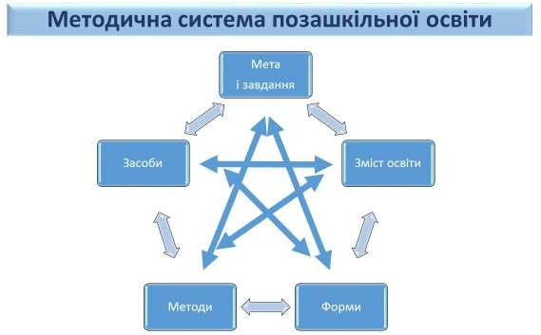

Рис. 9. Методична система позашкільної освіти

Зміст позашкільної освіти взаємопов’язаний і базується на основних сферах життєдіяльності людини. Враховуючи, що основними сферами життєдіяльності людини є природа, суспільство, культура, техніка, спорт, доцільно виділити напрями позашкільної освіти загальнодержавного значення.
Кожний з напрямів позашкільної освіти включає відповідні профілі навчання, а саме:
- художньо-естетичний (хореографічний, музичний, театральний, художній, вокальний);
- науково-технічний (початково-технічний, спортивно-технічний, предметно-технічний, інформаційно-технічний, художньо-технічний, виробничо-технічний);
- еколого-натуралістичний (екологічний, біологічний, сільськогосподар- ський, лісогосподарський, медичний, хімічний);
- туристсько-краєзнавчий (краєзнавчий, туристський);
- фізкультурно-спортивний (олімпійський, неоолімпійський, інваспорт, оздоровчий);
- дослідницько-експериментальний (суспільно-гуманітарний, фізико- математичний і технічний, природничий);
- гуманітарний (суспільний, філологічний, соціальний) та ін..
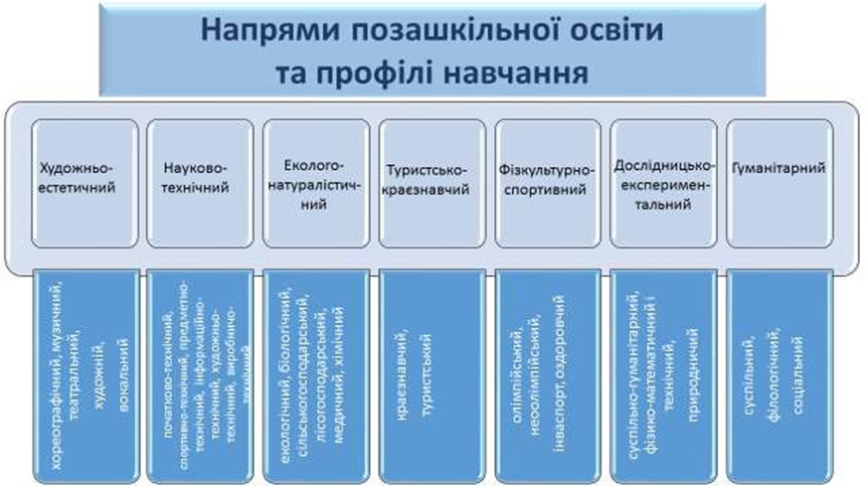

Рис. 10. Напрями позашкільної освіти та профілі навчання

У визначенні та розробці ефективної в сучасних умовах методики позашкільної освіти є доцільним використання компетентнісного підходу.
У структурі компетентностей, що складають основу реалізації компетентнісного підходу в позашкільній освіті, необхідно виділити чотири компетентності – пізнавальна, практична, творча і соціальна.
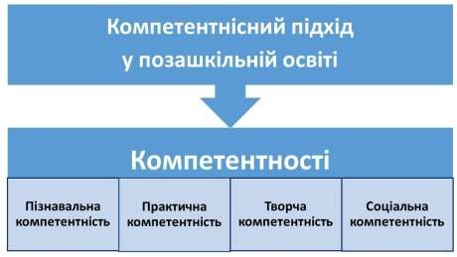
Рис. 11. Структура компетентнісного підходу в позашкільній освіті

Серед організаційних форм і методів в організації позашкільної освіти на основі компетентнісного підходу доцільним є використання масової, групової та індивідуальної роботи.

Рис. 12. Структура організаційних форм позашкільної освіти

Серед результатів освітньої діяльності здобувачів позашкільної освіти варто виділити:
  - Знання, вміння, навички, цінності.
  - Компетентності (пізнавальні, практичні, творчі, соціальні).
  - Документ про позашкільну освіту.

Четвертою складовою є інформаційне забезпечення позашкільної освіти, що передбачає навчально-методичний і науковий супровід позашкільної освіти, діяльності закладів позашкільної освіти.
Метою інформаційного забезпечення позашкільної освіти є підвищення ефективності освітнього процесу в закладах позашкільної освіти у процесі навчально-методичного і наукового супроводу.
Зміст інформаційного забезпечення позашкільної освіти включає розробку наукових основ оновлення та реформування позашкільної освіти; програмно методичне забезпечення освітнього процесу: розвиток і підтримка інноваційних педагогічних технологій, дослідницько-експериментальної роботи, педагогічного проектування; розробку освітніх і навчальних програм за модернізованим змістом позашкільної освіти; висвітлення питань позашкільної освіти в засобах масової інформації.
Основними формами інформаційного забезпечення позашкільної освіти є розробка навчальних, методичних, наукових праць, серед яких: програми, підручники, посібники, методичні рекомендації тощо.
П’ятою складовою є фінансове забезпечення позашкільної освіти, що передбачає наявність необхідних для діяльності коштів та матеріально- технічної бази.
Фінансове забезпечення тісно пов’язано з матеріально-технічним, що спрямоване на ефективне здійснення позашкільної освіти, діяльності закладів позашкільної освіти як системи матеріально-технічної бази та матеріальних ресурсів і можливість користування ними. Важливість матеріально-технічного забезпечення визначається тим, що воно безпосередньо сприяє реалізації мети, завдань, змісту, тих або інших форм і методів позашкільної освіти, діяльності закладів позашкільної освіти.

Зміни в позашкільній освіті

Головною метою реформ в позашкільній освіті є підтримка якісної, доступної системи позашкільної освіти, розширення функцій закладів позашкільної освіти. Серед них головними необхідно виділити:
- Розширення функцій закладу позашкільної освіти як центру освітньої, соціокультурної та громадянської діяльності в адміністративно-територіальній одиниці з урахуванням навчання впродовж життя.
- Піднесення престижу професії педагогічного працівника закладу позашкільної освіти шляхом запровадження нових моральних та матеріальних стимулів, просування оплати праці педагогічних працівників закладів позашкільної освіти на 1–2 тарифні розряди Єдиної тарифної сітки.
- Поповнення закладів позашкільної освіти новими кваліфікованими кадрами шляхом введення до переліку галузей знань і спеціальностей, за якими здійснюється підготовка здобувачів вищої освіти окремої спеціальності
«Позашкільна освіта».
- Оновлення змісту і методики позашкільної освіти з урахуванням компетентнісного підходу, що включає формування пізнавальної, практичної, творчої і соціальної компетентностей.
- Створення механізмів контролю та недопущення закриття закладів позашкільної освіти.

РОЗДІЛ ІІІ

СТРАТЕГІЧНІ ВЕКТОРИ
РОЗВИТКУ ПОЗАШКІЛЬНОЇ ОСВІТИ УКРАЇНИ

3.1. Стратегічний вектор І
ПРАВОВИЙ ВЕКТОР РОЗВИТКУ ПОЗАШКІЛЬНОЇ ОСВІТИ

Стратегічна ціль 1: Реалізація конституційного права на позашкільну освіту
Забезпечити реалізацію прав громадян на позашкільну освіту, закріплених у Конституції України, Загальній декларації прав людини, Конвенції ООН про
права дитини, Всесвітній декларації про забезпечення виживання, захисту і розвитку дітей.
Виконання чинного законодавства у сфері позашкільної освіти – Закону України «Про освіту», Закону України «Про позашкільну освіту», Закону України «Про охорону дитинства» та інших нормативно-правових актів та їх вдосконалення.

Стратегічна ціль 2: Розвиток людського капіталу і безпекових вимірів
Реалізація державної політики у сфері позашкільної освіти, розвиток системи позашкільної освіти України на національному, регіональному та місцевому рівні (рівні громад) як одного з пріоритетних завдань розвитку держави та забезпечення її національної безпеки.
Забезпечення функціонування позашкільної освіти та створення умов для діяльності закладів позашкільної освіти як центрів освітньої, соціокультурної та громадянської діяльності в ОТГ, селищі, районі, місті, області.
Розвиток системи позашкільної освіти як відкритої соціальної системи, соціального інституту, що в межах свого функціоналу розвивається й функціонує, зберігаючи свою сутність при зміні змісту і структури.

Стратегічна ціль 3: Висока якість і доступність позашкільної освіти
Забезпечення і підвищення якості позашкільної освіти, відповідності позашкільної інфраструктури потребам і запитам населення.
Удосконалення системи позашкільної освіти для дітей як складової системи безперервної освіти, цілеспрямованого процесу і результату навчання, виховання, розвитку та соціалізації особистості у вільний час у закладах позашкільної освіти та інших соціальних інституціях.
Розширення інфраструктури позашкільної освіти для різних верств населення шляхом розбудови мережі закладів позашкільної освіти, гуртків, груп та інших творчих об’єднань в об’єднаній територіальній громаді (ОТГ), селищі, районі, місті, області за напрямами загальнодержавного значення – художньо-естетичний, науково-технічний, еколого-натуралістичний, туристсько-краєзнавчий, фізкультурно-спортивний, дослідницько-експериментальний, гуманітарний.
Створення умов для підвищення рівня охоплення позашкільною освітою, забезпечення рівного доступу до якісної позашкільної освіти, у тому числі у сільській місцевості, осіб з особливими потребами.
Забезпечення моніторингу якості позашкільної освіти, діяльності закладів позашкільної освіти, підготовка Державною службою статистики України статистичного збірника «Позашкільна освіта».

Результат: дотримання законодавства у сфері позашкільної освіти, забезпечення реалізації права кожного на позашкільну освіту, охоплення дітей закладами позашкільної освіти на рівні не нижче 70 %, відповідність інфраструктури закладів позашкільної освіти України потребам і запитам
населення, профільного і інклюзивного навчання у закладах позашкільної освіти, дотримання принципу відповідальності держави, громади і закладів позашкільної освіти за результати діяльності.

3.2. Стратегічний вектор ІІ
УПРАВЛІНСЬКИЙ ВЕКТОР РОЗВИТКУ ПОЗАШКІЛЬНОЇ ОСВІТИ

Стратегічна ціль 1: Забезпечення кадрами, створення належних умов професійного розвитку та праці
Розвиток системи підготовки, перепідготовки та підвищення кваліфікації фахівців системи позашкільної освіти з метою задоволення потреб закладів позашкільної освіти, центральних та місцевих органів виконавчої влади, органів місцевого самоврядування, інших органів і організацій у високопрофесійних та висококультурних працівниках, здатних компетентно і відповідально виконувати управлінські і педагогічні функції, впроваджувати новітні соціальні технології, сприяти інноваційним процесам.
Запровадження у рамках сфери знань 01 Освіта/Педагогіка спеціальності 011 Освітні, педагогічні науки освітніх програм з позашкільної освіти та окремої спеціальності 018 Позашкільна освіта.
Активізація професійної орієнтації особистості на педагогічні спеціальності, залучення до здобуття вищої педагогічної освіти.
Розроблення механізмів підтримки молодих педагогів у закладах позашкільної освіти та випускників закладів вищої педагогічної освіти в системі позашкільної освіти.
Підвищення професійної компетентності педагогів позашкільної освіти шляхом активізації співпраці закладів позашкільної освіти та вищої педагогічної освіти.
Забезпечення соціального захисту усіх учасників освітнього процесу закладів позашкільної освіти.
Внесення змін до наказу Міністерства освіти і науки України від 31.10.2012 р. № 1230 «Про затвердження Типових штатних нормативів позашкільних навчальних закладів» щодо умов введення для об’єднаних територіальних громад (ОТГ), інклюзивного навчання у закладах позашкільної освіти.
Внесення змін до постанови Кабінету Міністрів України від 30.08.2002 р.
№ 1298 «Про оплату праці працівників на основі Єдиної тарифної сітки розрядів і коефіцієнтів з оплати праці працівників установ, закладів та організацій окремих галузей бюджетної сфери» щодо просування оплати праці педагогічних працівників закладів позашкільної освіти на 1–2 тарифні розряди Єдиної тарифної сітки.

Стратегічна ціль 2: Розвиток менеджменту позашкільної освіти
Активізація державно-громадського управління позашкільною освітою, закладами позашкільної освіти, удосконалення управлінської вертикалі і горизонталі у сфері позашкільної освіти.
Розвиток менеджменту позашкільної освіти, ефективної системи управління закладами позашкільної освіти.
Удосконалення процесів планування, організації, мотивації і контролю у сфері позашкільної освіти, діяльності закладів позашкільної освіти.
Розширення функцій закладу позашкільної освіти як центру освітньої, соціокультурної та громадянської діяльності в об’єднаній територіальній громаді (ОТГ), селищі, районі, місті, області.

Стратегічна ціль 3: Розширення співробітництва
Розвиток партнерства та співпраці у сфері позашкільної освіти на національному, регіональному та місцевому рівнях (рівні громади) усіх представників поза шкілля (управлінці, педагоги, батьки, вихованці, учні, слухачі та ін.) з метою формування соціальної відповідальності та забезпечення престижу позашкільної освіти.
Посилення державної підтримки, інститутів громадянського суспільства та приватного сектору у розвитку позашкільної освіти, діяльності закладів позашкільної освіти.
Активізація тристоронньої співпраці місцевої влади, закладів позашкільної освіти і громадськості у розвитку позашкільної освіти України.
Розширення співпраці закладів позашкільної освіти із закладами дошкільної, повної загальної середньої, професійної (професійно-технічної) та вищої освіти.
Активізація міжнародної співпраці у сфері позашкільної освіти, взаємодії із закладами освіти, науковими установами, громадськими організаціями іноземних держав.

Результат: забезпечення менеджменту позашкільної освіти, державно громадського управління позашкільною освітою, закладами позашкільної освіти, сформоване у закладах позашкільної освіти України середовище, сприятливе для навчання впродовж життя, відповідальність за результати
освітньої діяльності, забезпечення системи підготовки, перепідготовки та
підвищення кваліфікації педагогічних працівників закладів позашкільної освіти,
розвитку їхньої професійної компетентності.

3.3. Стратегічний вектор ІІІ
ОСВІТНІЙ ВЕКТОР РОЗВИТКУ ПОЗАШКІЛЬНОЇ ОСВІТИ

Стратегічна ціль 1: Розвиток освітньої діяльності закладів позашкільної освіти
Модернізація освітньої діяльності закладів позашкільної освіти, її мети, завдань та основних принципів відповідно до запитів громадян, держави і суспільства на основі сучасних підходів.
Реалізація компетентнісного підходу у позашкільній освіті. Окреслення мети, що включає формування компетентностей особистості у процесі позашкільної освіти, її пізнавальної, практичної, творчої і соціальної компетентностей.
Розвиток людини як особистості, її здібностей і талантів у сфері освіти, науки, культури, фізичної культури і спорту, технічної та іншої творчості.
Забезпечення освітнього процесу у закладах позашкільної освіти як 4-компонентної структури, що включає навчання, виховання, розвиток та соціалізацію особистості у вільний час.
Оновлення змісту і методики позашкільної освіти на основі компетентнісного підходу за основними напрямами позашкільної освіти, структурованими за профілями навчання – художньо-естетичний (хореографічний, музичний, театральний, художній, вокальний); науково-технічний (початково-технічний, спортивно-технічний, предметно-технічний, інформаційно-технічний, художньо-технічний, виробничо-технічний); еколого-натуралістичний (екологічний, біологічний, сільськогосподарський, лісогосподарський, медичний, хімічний); туристсько-краєзнавчий (краєзнавчий, туристський); фізкультурно-спортивний (оздоровчий); дослідницько-експериментальний (суспільно-гуманітарний, фізико-математичний і
технічний, природничий); гуманітарний (суспільний, філологічний,
соціальний) та ін.
Активізація організаційних форм, методів і засобів освітньої діяльності
закладів позашкільної освіти, найбільш оптимальних у методиці
позашкільної освіти на основі компетентнісного підходу.
Розвиток профільного та інклюзивного навчання у закладах позашкільної освіти за напрямами позашкільної освіти, заохочення до здобуття дітьми первинних професійних знань, вмінь і навичок особистості, необхідних для їх соціалізації, подальшої самореалізації та/або професійної діяльності, профорієнтаційно-профільна підготовка.
Впровадження SТЕМ-освіти у закладах позашкільної освіти України

Стратегічна ціль 2: Соціокультурна діяльність закладів позашкільної освіти
Розвиток соціокультурної діяльності закладів позашкільної освіти як процесу залучення різних верств населення до культурних цінностей суспільства і активного включення самої людини в цей процес.
Запровадження у закладах позашкільної освіти навчання впродовж життя з урахуванням основних сфер життєдіяльності людини – природа, суспільство, культура, техніка, спорт.
Забезпечення організації і проведення змістовного дозвілля для різних верств населення закладами позашкільної освіти, у тому числі масових заходів, міських, літніх таборів.

Стратегічна ціль 3: Громадянська діяльність закладів позашкільної освіти
Запровадження у закладі позашкільної освіти діяльності, що сприяє розвитку громадянського суспільства.
Здійснення громадянської діяльності закладу позашкільної освіти як діяльності для різних верств населення, пов’язаної з громадською активністю, волонтерством, соціальними ініціативами, проектами тощо.
Попередження і профілактика насильства, правопорушень дітьми, забезпечення засобами позашкільної освіти профілактичної роботи, робота з дітьми, які перебувають у складних життєвих обставинах.

Результат: осучаснення мети, завдань, принципів, змісту, форм, методів і засобів позашкільної освіти відповідно до потреб громадян і сучасних викликів. Забезпечення реалізації позашкільної освіти за основними напрямами, функціонування різних типів закладів позашкільної освіти, гуртків, груп та
інших творчих об’єднань за профілями діяльності.
Створення умов для постійного оновлення змісту позашкільної освіти, перетворення позашкільної освіти на рушій впровадження інновацій та розвиток економіки знань.
3.4. Стратегічний вектор ІV
ІНФОРМАЦІЙНИЙ ВЕКТОР РОЗВИТКУ ПОЗАШКІЛЬНОЇ ОСВІТИ

Стратегічна ціль 1: Покращення навчально-методичного забезпечення позашкільної освіти
Розроблення та удосконалення навчально-методичного забезпечення у сфері позашкільної освіти, діяльності закладів позашкільної освіти, гуртків, груп та інших творчих об’єднань.
Активізація підготовки і забезпечення навчально-методичною літературою, засобами навчання і навчальним обладнанням педагогічних працівників, вихованців, учнів і слухачів закладів позашкільної освіти.
Розробка освітніх програм позашкільної освіти, введення їх у закладах позашкільної освіти. Підготовка і впровадження типових освітніх програм позашкільної освіти як єдиного комплексу освітніх компонентів, спланованих і організованих закладом позашкільної освіти для досягнення учнями, вихованцями, слухачами результатів навчання (набуття компетентностей).
Удосконалення навчальних програм на основі сучасних підходів як документів, що регламентують роботу гуртка, груп та інших творчих об’єднань закладів позашкільної освіти з різною тривалістю освітнього процесу – довготривалі, середньотривалі і короткотривалі.
Підтримка видавничої діяльності у сфері позашкільної освіти, у тому числі друк програм, посібників, підручників та іншої навчально-методичної літератури.
Поширення інформації про систему позашкільної освіти у засобах масової інформації, соціальних мережах, забезпечення медійного супроводу позашкілля, презентації діяльності закладів позашкільної освіти, гуртків, груп та інших творчих об’єднань.

Стратегічна ціль 2: Розвиток наукової діяльності у сфері позашкільної освіти
Активізація проведення наукових досліджень у сфері позашкільної освіти, діяльності закладів позашкільної освіти, гуртків, груп та інших творчих
об’єднань як інтелектуальної творчої діяльності, спрямованої на одержання нових знань та (або) пошук шляхів їх застосування.
Розробка сучасних теорій, концепцій, методик у сфері позашкільної освіти, діяльності закладів позашкільної освіти, гуртків, груп та інших творчих об’єднань.
Запровадження у закладах вищої педагогічної освіти дисципліни
«Педагогіка позашкільної освіти».
Включення до пріоритетних тематичних напрямів наукових досліджень і науково-технічних розробок питань позашкільної освіти.
Проведення спільних наукових досліджень закладами вищої і позашкільної освіти, науковими установами, залучення педагогічних працівників, вихованців, учнів і слухачів закладів позашкільної освіти до здійснення науково-дослідної роботи у сфері позашкільної освіти.
Публікація результатів наукових досліджень з позашкільної освіти у наукових виданнях, у тому числі монографіях, збірниках наукових праць, збірниках документів і матеріалах наукових конференцій, авторефератах, дисертаціях, словниках, енциклопедіях тощо.
Організація та проведення конференцій, семінарів, «круглих столів» міжнародного, всеукраїнського, міського, районного рівнів з питань позашкільної освіти, діяльності закладів позашкільної освіти, гуртків, груп та інших творчих об’єднань.
Результат: забезпечення позашкільної освіти, закладів позашкільної освіти освітніми та навчальними програмами, здійснення науково-методичного супроводу позашкільної освіти, підтримка видавничої діяльності у сфері позашкільної освіти, друк програм, посібників, підручників тощо.

3.5. Стратегічний вектор V
ФІНАНСОВИЙ ВЕКТОР РОЗВИТКУ ПОЗАШКІЛЬНОЇ ОСВІТИ

Стратегічна ціль 1: Економічна конкурентоспроможність і ефективність позашкільної освіти
Підвищення конкурентоспроможності закладів позашкільної освіти через підвищення якості позашкільної освіти, створення і просування бренду і брендінгу позашкілля, закладів позашкільної освіти.
Забезпечення державної субвенції на позашкільну освіту, передбачену статтею 78 Закону України «Про освіту» у частині заробітної плати педагогічним працівникам, а утримання закладів, оплата комунальних послуг, фінансування матеріально-технічної бази – за рахунок місцевих бюджетів.
Економічний розвиток позашкільної освіти за рахунок збільшення фонду оплати праці закладам позашкільної освіти, залучення коштів з різних джерел, не заборонених чинним законодавством.
Розроблення механізмів фінансування підтримки дітей пільгових категорій закладів позашкільної освіти.
Розроблення механізмів фінансування друку навчально-методичної літератури у сфері позашкільної освіти, у тому числі програм, посібників, підручників тощо.

Стратегічна ціль 2: Забезпечення сучасного матеріально-технічного потенціалу позашкільної освіти
Забезпечення розвитку матеріально-технічної бази закладів позашкільної освіти за кошти засновника, державного та/або місцевих бюджетів, батьків, платних послуг, що можуть надаватися закладами освіти, з інших джерел, не заборонених законодавством.
Проведення капітального ремонту будівель, споруд, комунікацій та обладнання закладів позашкільної освіти
Активізація участі закладів позашкільної освіти у залученні коштів із грантів, проектів з метою покращення фінансового та модернізації матеріальнотехнічного забезпечення позашкільної освіти, діяльності закладів позашкільної освіти, гуртків, груп та інших творчих об’єднань.

Результат: запровадження конкурентоспроможності закладів позашкільної освіти через державну субвенцію на позашкільну освіту, розвиток системи фінансування позашкільної освіти, залучення коштів з різних джерел, не заборонених чинним законодавством.

SWOT-АНАЛІЗ ПОЗАШКІЛЬНОЇ ОСВІТИ

Сильні сторони | Слабкі сторони
- Ефективна система формування людського капіталу.  - Багаторічний позитивний досвід функціонування і розвитку системи позашкільної освіти.  - Розгалужена мережа закладів позашкільної освіти, гуртків, груп та інших творчих об’єднань.  - Постійний попит і замовлення на позашкільну освіту у дітей та їхніх батьків.  - Різноманітність напрямів позашкільної освіти та програм.  - Фінансування позашкільної освіти за кошти засновника, державного та/або місцевих бюджетів, батьків, з інших джерел, не заборонених законодавством.  - Професіоналізм педагогів.  - Високі досягнення вихованців, учнів, слухачів в Україні і на міжнародному рівні. | - Недооцінка потенціалу позашкільної освіти.  - Недостатня поінформованість об’єднаних територіальних громад у можливостях позашкільної освіти.  - Несформованість системи підготовки, перепідготовки та підвищення кваліфікації педагогічних працівників.  - Недостатнє ресурсне забезпечення.  - Низька престижність професійної діяльності у сфері позашкільної освіти.
Можливості | Загрози
- Висока економічна ефективність позашкільної освіти.  - Мобільність, гнучкість, доступність позашкільної освіти.  - Висока якість позашкільної освіти.  - Швидке реагування на соціальне замовлення.  - Широкі можливості для розвитку та реалізації особистості, різноманітність і профільність.  - Широкі можливості для залучення різних верств населення до навчання впродовж життя. | - Перехід позашкільної освіти у сферу комерційних послуг.  - Втрата державного контролю над позашкільною освітою, зникнення можливості фінансування позашкільної освіти за кошти державного та/або місцевих бюджетів.  - Закриття, злиття та перепрофілювання.  - Скорочення робочих місць.  - Недостатнє охоплення позашкільною освітою дітей.  - Порушення прав громадян на позашкільну освіту.

ОЧІКУВАНІ РЕЗУЛЬТАТИ
виконання Стратегії розвитку позашкільної освіти

Стратегічні вектори, цілі та  завдання розвитку позашкільної освіти |  | Найменування показника виконання  завдань |  | Результат
Стратегічний вектор І.  Правовий вектор розвитку позашкільної освіти |  |  |  | Результат: дотримання законо- давства у сфері позашкільної освіти, забезпечення реалізації права кожного на позашкільну освіту, охоплення дітей закла- дами позашкільної освіти на рівні не нижче 50 %, відповідність ін- фраструктури закладів поза- шкільної освіти України по- требам і запитам населення, про- фільного і інклюзивного навчання у закладах позашкільної освіти, дотримання принципу відпові- дальності держави, громади і закладів позашкільної освіти за результати діяльності.
Стратегічна ціль 1: Реалізація конституційного права на позашкільну освіту |  | кількість нормативно- правових актів
Стратегічна ціль 2: Розвиток людського капіталу і безпекових вимірів |  | кількість закладів позашкільної освіти
Стратегічна ціль 3: Висока якість і доступність позашкільної освіти |  | - кількість гуртків, груп та інших творчих об’єд- нань;  - кількість вихованців, учнів, слухачів
Стратегічний вектор ІІ. Управлінський вектор розвитку позашкільної освіти |  |  |  | Результат: забезпечення менедж- менту позашкільної освіти, дер- жавно-громадського управління позашкільною освітою, заклада- ми позашкільної освіти, сформо- ване у закладах позашкільної ос- віти України середовище, сприят- ливе для навчання впродовж життя, відповідальність за резуль- тати освітньої діяльності, забезпе- чення системи підготовки, пере- підготовки та підвищення квалі- фікації педагогічних працівників закладів позашкільної освіти, роз- витку їхньої професійної компе- тентності.
Стратегічна ціль 1: Забезпечення кадрами, створення належних умов професійного розвитку та праці |  | кількість педагогічних працівників закладів позашкільної освіти;
Стратегічна ціль 2: Розвиток менеджменту позашкільної освіти |  | кількість гуртків
Стратегічна ціль 3: Розширення співробітництва |  | кількість угод
Стратегічний вектор ІІІ. Освітній вектор розвитку позашкільної освіти |  |  |  | Результат: осучаснення мети, завдань, принципів, змісту, форм, методів і засобів позашкільної ос- віти відповідно до потреб грома- дян і сучасних викликів.  Забезпечення реалізації поза- шкільної освіти за основними на- прямами, функціонування різних типів закладів позашкільної осві- ти, гуртків, груп та інших творчих
Стратегічна ціль 1: Розвиток освітньої діяльності закладів позашкільної освіти |  | - кількість гуртків, груп та інших творчих об’єд- нань;  - кількість вихованців, учнів, слухачів
Стратегічні вектори, цілі та  завдання розвитку позашкільної освіти | Найменування показника виконання  завдань |  | Результат
Стратегічна ціль 2: Соціокультурна діяльність закладів позашкільної освіти | – кількість заходів закладів позашкільної освіти |  | об’єднань за профілями діяль- ності.  Створення умов для постійного оновлення змісту позашкільної ос- віти, перетворення позашкільної освіти на рушій впровадження інновацій та розвиток економіки знань.
Стратегічна ціль 3: Громадянська діяльність закладів позашкільної освіти | – кількість учасників заходів закладів позашкільної освіти
Стратегічний вектор ІV. Інформаційний вектор розвитку позашкільної освіти |  |  | Результат: забезпечення поза- шкільної освіти, закладів поза- шкільної освіти освітніми та на- вчальними програмами, здійснен- ня науково-методичного супрово- ду позашкільної освіти, підтрим- ка видавничої діяльності у сфері позашкільної освіти, друк про- грам, посібників, підручників тощо.
Стратегічна ціль 1: Покращення навчально-методичного забезпечення позашкільної освіти | - кількість навчальних програм;  - кількість примірників навчально-методичної літератури
Стратегічна ціль 2: Розвиток наукової діяльності у сфері позашкільної освіти | - кількість наукових досліджень;  - кількість наукових видань;  - кількість конференцій
Стратегічний вектор V.  Фінансовий вектор розвитку позашкільної освіти |  |  | Результат: запровадження кон- курентоспроможності закладів позашкільної освіти через дер- жавну субвенцію на позашкільну освіту, розвиток системи фінан- сування позашкільної освіти, за- лучення коштів з різних джерел, не заборонених чинним законо- давством.
Стратегічна ціль 1: Економічна конкурентоспроможність і ефективність позашкільної освіти | обсяг виконаних робіт
Стратегічна ціль 2: Забезпечення сучасного матеріально-технічного потенціалу позашкільної освіти | кількість закладів поза- шкільної освіти, у яких модернізована мате- ріально-технічна база

